**ĐỘI TNTP HỒ CHÍ MINH**

**LIÊN ĐỘI TRƯỜNG TIỂU HỌC &THCS ĐẠI TÂN**

**TIN BÀI HOẠT ĐỘNG THÁNG 12**

Nhằm chào mừng kỷ niệm 86 năm ngày thành lập Đảng bộ huyện Đại Lộc (09/12/1937 - 09/12/2023 ), 124 năm ngày thành lập huyện Đại Lộc (1899-2023) và 79 năm ngày thành lập QĐND Việt Nam (22/12/1944-22/12/2023), đồng thời khơi dạy văn hoá đọc sách, đặc biệt sách về truyền thống, lịch sử đất nước, nâng cao các kỹ năng mềm trong học tập, rèn luyện … Liên đội trường TH&THCS Đại Tân phối hợp với bộ phận thư viện tổ chức hội thi “ Kế chuyện theo sách” năm học 2023-2024 trên qui mô toàn Liên đội.

Thời gian tổ chức : Sáng ngày 11/12/2023.

Thành phần tham dự:

+ Lãnh đạo nhà trường.

+ Toàn thể HĐSP

+ Cùng toàn thể học sinh 21 lớp ( chi đội, sao nhi đồng ) tham dự.

Các chi đội ( lớp) đã đem đến cho hội thi nhiều mẫu chuyện hay về truyền thống đấu tranh giữ nước hào hùng của dân dân tộc. Truyền thống đó càng khắc sâu vào người xem khi được thấy sự tái hiện qua phần kịch, múa minh hoạ.

Hội thi còn chứng kiến được các kỹ năng mềm của học sinh trong phần dự thi như : kỷ năng kể chuyện, thuyết trình trước đám đông, kỷ năng diễn xuất…

Hội thi kết thúc thành công tốt đẹp trong tiếng vỗ tây tán thưởng qua từng tiết mục.

Sau đây là vài hình ảnh minh hoạ:

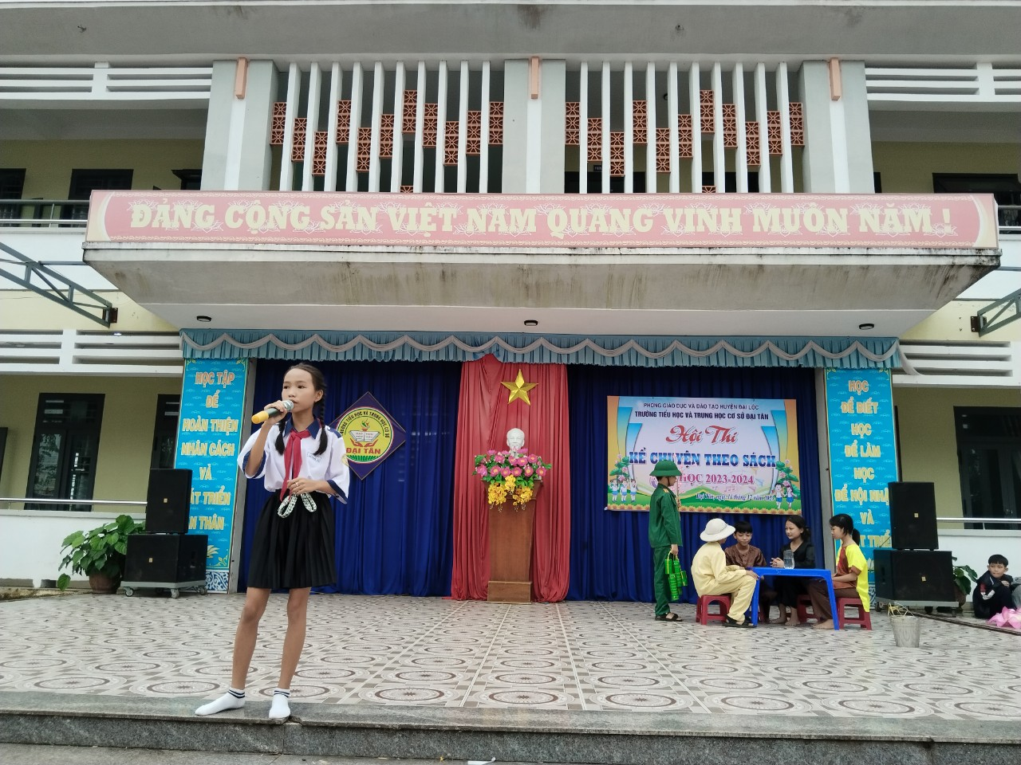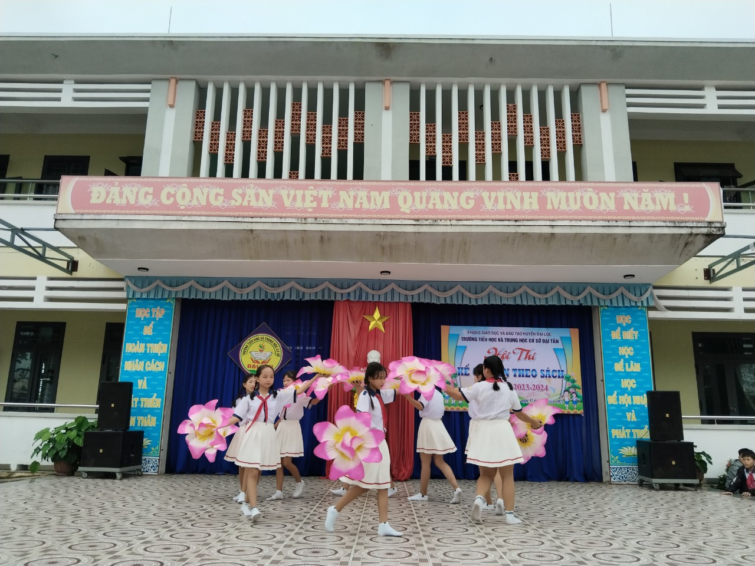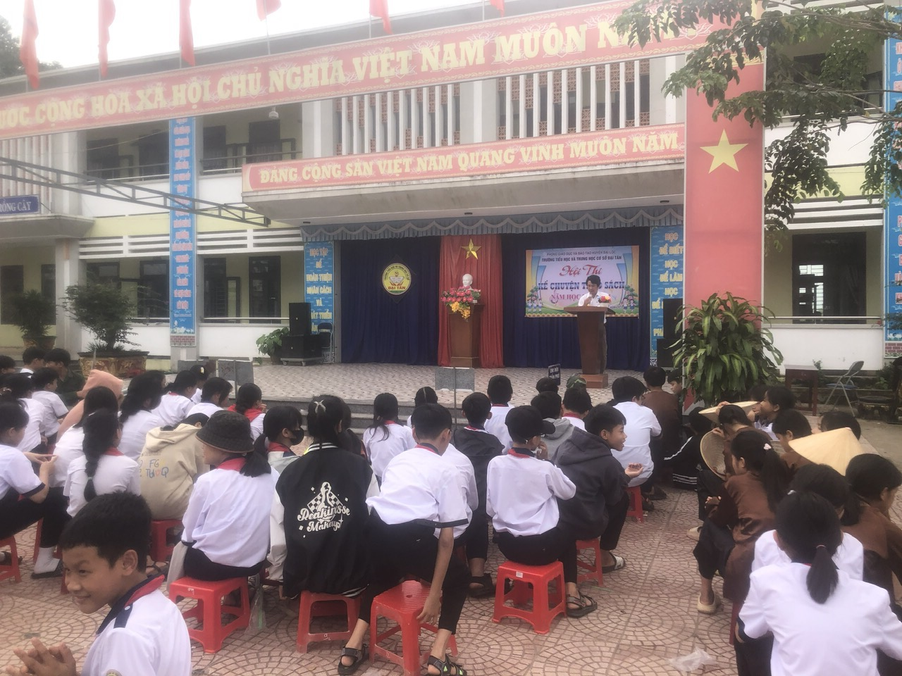

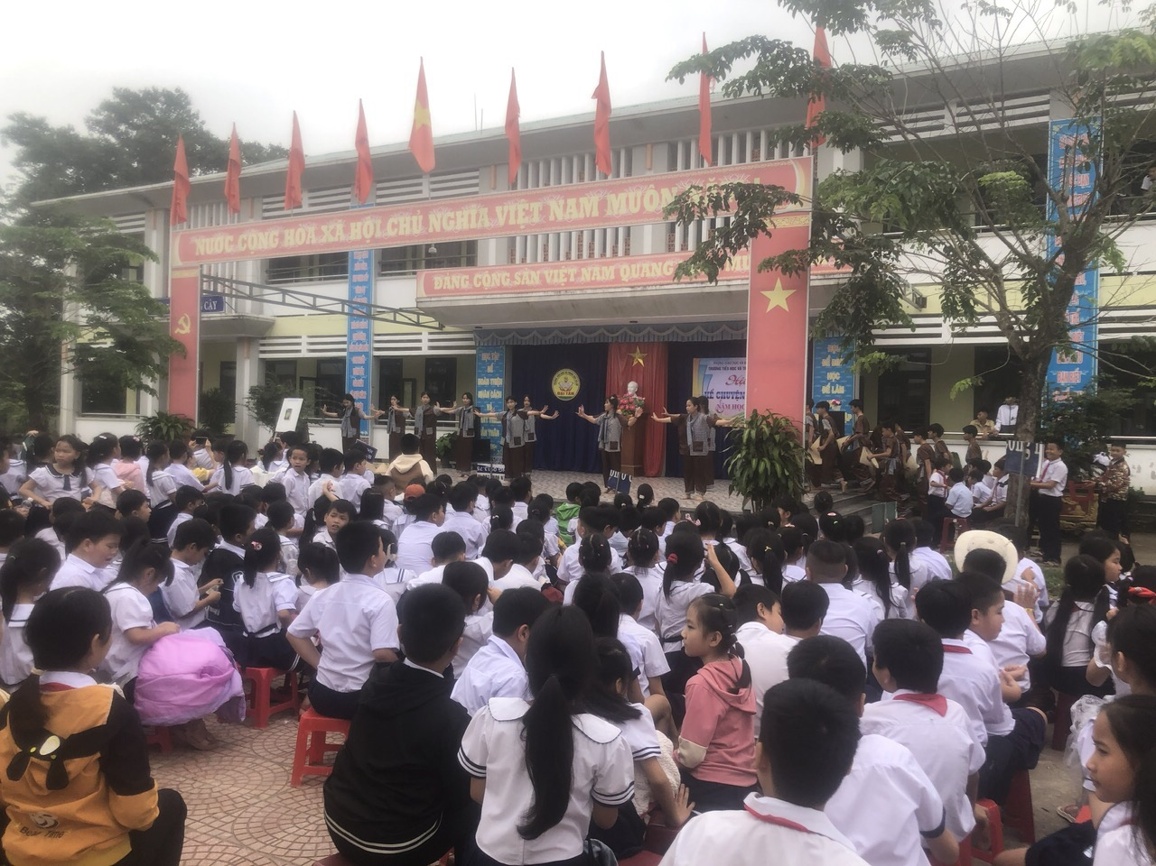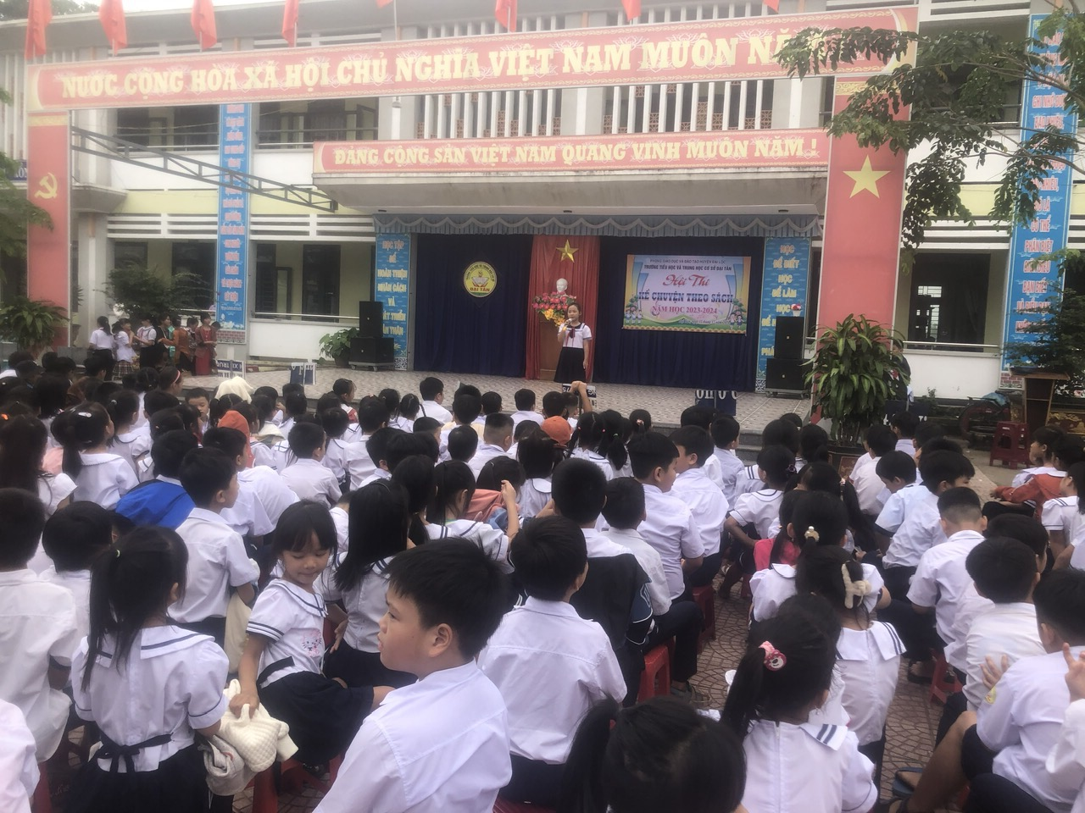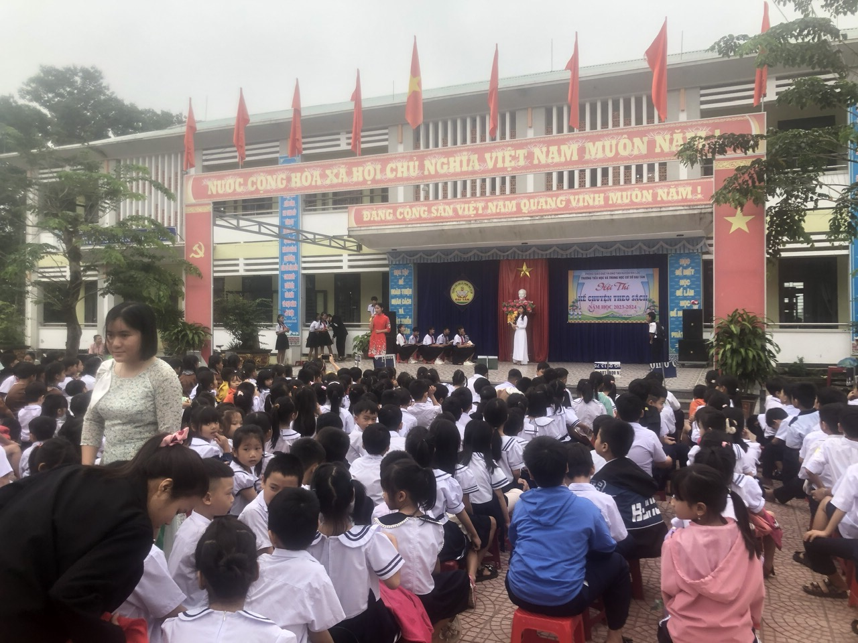

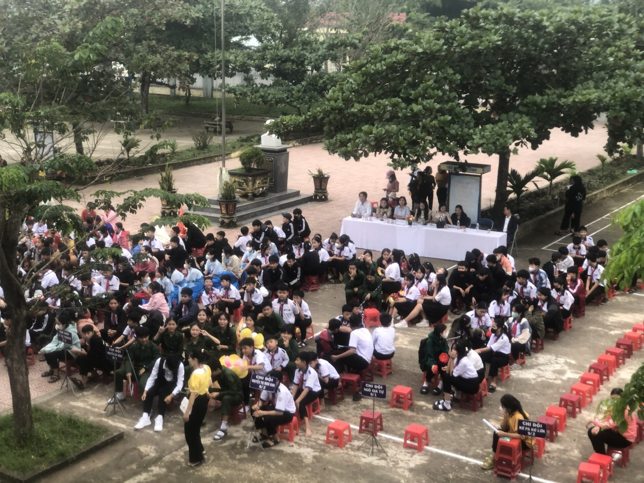

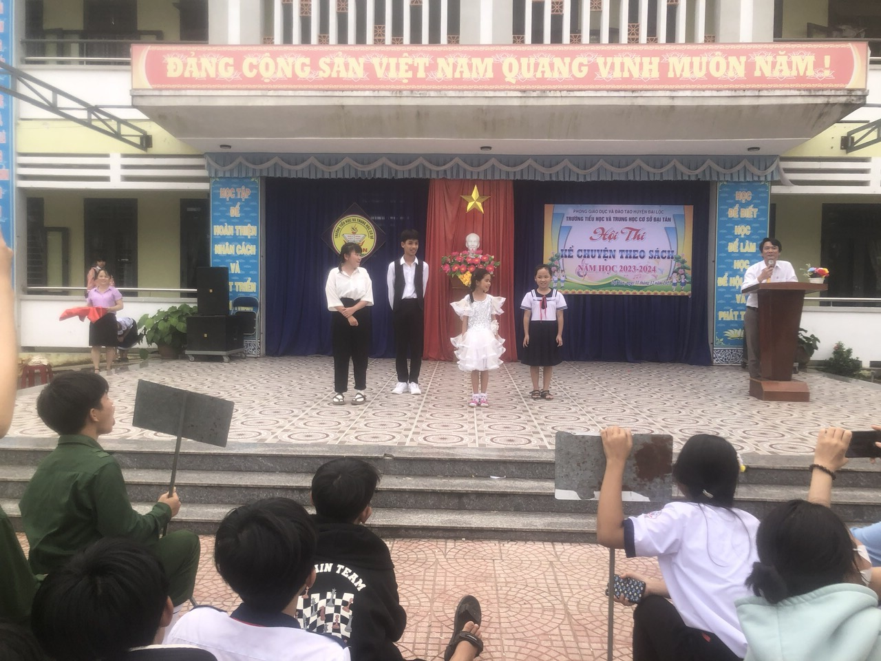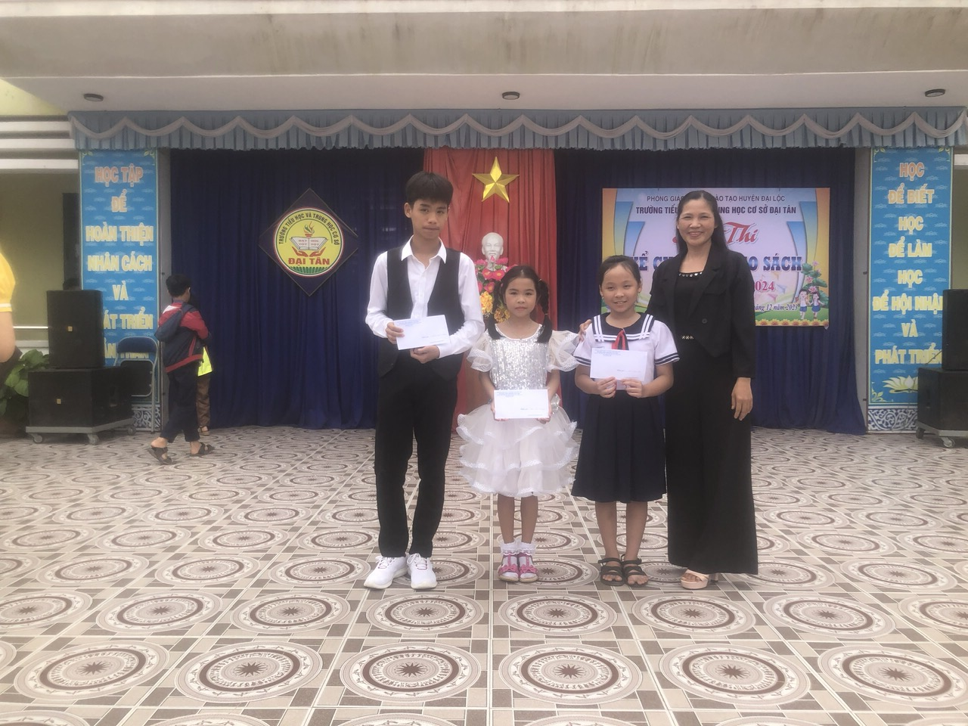

Người viết tin

**TPT. Huỳnh văn Cường**